Anläggningsregler

För att vistelsen på Båstad Ridcenter ska bli trevlig och säker för såväl dig som andra ber vi att du respekterar reglerna enligt nedan. Det är ditt ansvar att du tar del av, och efterföljer reglerna under hela tiden du vistas på anläggningen.

- Alla som rider på anläggningen ska ha anläggningskort eller betala engångsavgift. Avgiften ska vara betald innan du rider. (Se hemsidan för mer info).

- Alla ska naturligtvis ha hjälm vid all ridning.

- Alla barn under 18 år ska ha hjälm vid all hästhantering på hela anläggningen.

- Alla barn under 16 år ska ha en närvarande ansvarig vuxen vid all ridning och hästhantering på anläggningen.

- Alla ska mocka efter sin häst, såväl i ridhusen och på banorna som på resten av anläggningen.

- Hundar ska vara kopplade på hela anläggningen. Naturligtvis plockar du upp efter din hund.

- Det är inte tillåtet att använda mobiltelefon samtidigt som du leder eller rider.

- Det är inte tillåtet att rida eller leda häst med hörlurar som kan göra att du inte hör när någon påkallar din uppmärksamhet.

- Det är inte tillåtet med lösa hästar på banorna, i ridhusen eller någon annanstans på anläggningen.

- Det är inte tillåtet att springa eller väsnas på stallplan och runt ridbanorna. Du kan skrämma hästarna.

- Maxhastigheten på infartsvägen och parkeringen är 30 km/h. Kör gärna ännu långsammare och ta noggrann hänsyn till hästar, barn och andra som vistas där.

- Parkering får endast ske på anvisad plats (mellan gummibanan och gräsbanan).

- Det är förstås inte tillåtet att tuta eller på annat sätt riskera att skrämma hästar med bil.

- Tänk på el och miljö, spara på vattnet och tänd inga lampor i onödan.

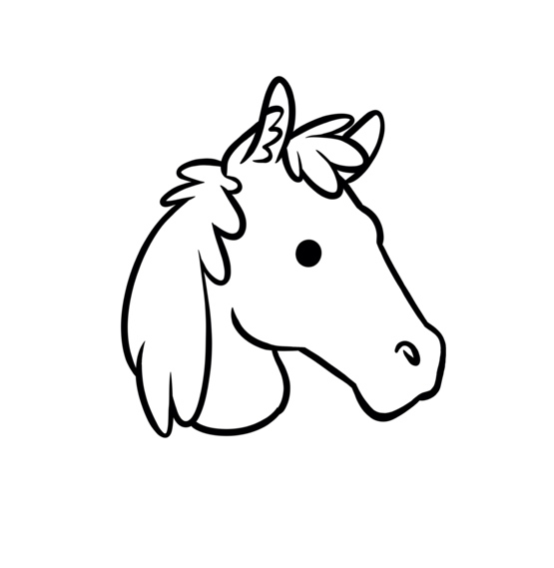

Ridhusregler

I ridhusen samsas vi om platsen och visar varandra hänsyn genom att följa de regler som listas nedan. Tänk särskilt på att äldre och mer vana ryttare har ett större ansvar än yngre och oerfarna samt att stora hästar ska lämna extra avstånd till små.

- Om du inte har anläggningskort ska engångsavgift betalas innan du rider.

- Knacka och invänta svar innan du öppnar dörren och går in i ridhuset.

- Du kan sitta upp i hörnet. I övrigt ska alla halter ske inuti en av de stora volterna.

- All skritt sker innanför spåret, lämna ordentligt med plats mot väggen så de som travar och galopperar kommer förbi utan att det blir trångt.

- Håll till höger vid möte i trav och galopp.

- Rider du på volt ska du lämna plats åt den som rider på spåret.

- Om du hoppar ska du inför varje språng tydligt tala om vilket hinder du rider an på.

- Meddela övriga ryttare innan du öppnar dörren för att gå ut.

- Släck ljuset och stäng av musiken om ingen är kvar när du lämnar ridhuset.

- Longering är inte tillåten i ridhusen.

- Ytterdörrarna ska vara stängda oavsett årstid och temperatur.

- Hoppning är endast tillåten på angivna tider, se hemsidan och ridhusschemat.

- På läktaren ska det vara lugnt och tyst.

- Givetvis mockar alla efter sin häst. Töm gärna kärran på gödselstacken om den blir full.

- Hoppning för egen tränare är endast tillåten på angivna tider, se hemsidan. Träning ska alltid bokas minst en dag i förväg som evenemang i Facebook-gruppen Båstads Ridklubb, se hemsidan för mer info. Det är inte tillåtet att utestänga andra ur ridhuset.

- Privat dressyrträning är endast tillåten på angivna tider, se hemsidan. Träning ska alltid bokas minst en dag i förväg som evenemang i Facebook-gruppen Båstads Ridklubb, se hemsidan för mer info. Det är inte tillåtet att utestänga andra ur ridhuset.

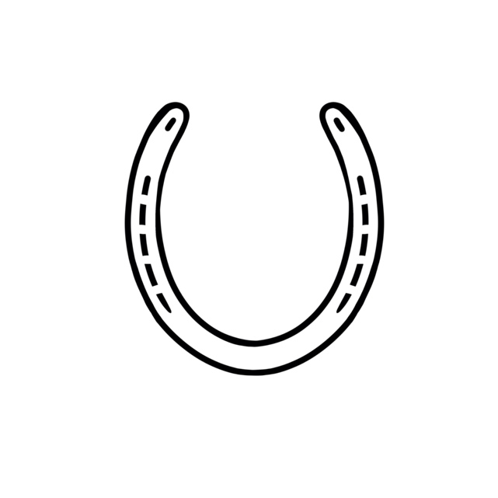

Ridbaneregler

I ridhusen samsas vi om platsen och visar varandra hänsyn genom att följa de regler som listas nedan. Tänk särskilt på att äldre och mer vana ryttare har ett större ansvar än yngre och oerfarna samt att stora hästar ska lämna extra avstånd till små.

- Om du inte har anläggningskort ska engångsavgift betalas innan du rider.

- All skritt sker innanför spåret, lämna ordentligt med plats mot väggen så de som travar och galopperar kommer förbi utan att det blir trångt.

- Håll till höger vid möte i trav och galopp.

- Rider du på volt ska du lämna plats åt den som rider på spåret.

- Om du hoppar ska du inför varje språng tydligt tala om vilket hinder du rider an på.

- Longering är tillåten på gummiflisbanan och sandbanan, men ta hänsyn till övriga som rider. Undvik att longera om det är mer än en annan häst på banan samtidigt. Longering är inte tillåtet på bana där ridskolan har pågående lektion.

- Gummiflisbanan är öppen året om. Ridskolan har förtur till den halvan av banan som är närmast ridskolestallet.

- Undvik att tända belysningen i onödan. Behöver du tända på gummiflisbanan ska du sätta timern på så lång tid du planerar att rida. Se till att den släcks när du är klar.

- Sandbanan är öppen året om. Ca. maj-okt är dressyrstaket uppsatt på bortre delen. Hoppning är tillåten på främre delen.

- Max två hinder får stå framme på halva främre delen av sandbanan ca. april – oktober. De får inte stå i vägen för spåret och de ska flyttas på minst en gång i veckan.

- Onsdagar 17.30-20.00 har ridskolan företräde till hela sandbanans hoppdel. Övriga tider har ridskolan förtur till halva hoppdelen.

- Schemalagda gruppträningar i hoppning kan under utomhussäsongen äga rum på sandbanan istället för i ridhuset (se ridhusschema).

- Gräsbanornas öppettider annonseras på Facebook och hemsidan. Håll dig uppdaterad. Det är inte tillåtet att rida på någon av gräsbanorna om ingen sådan information gått ut.

